Statistica per età e sesso
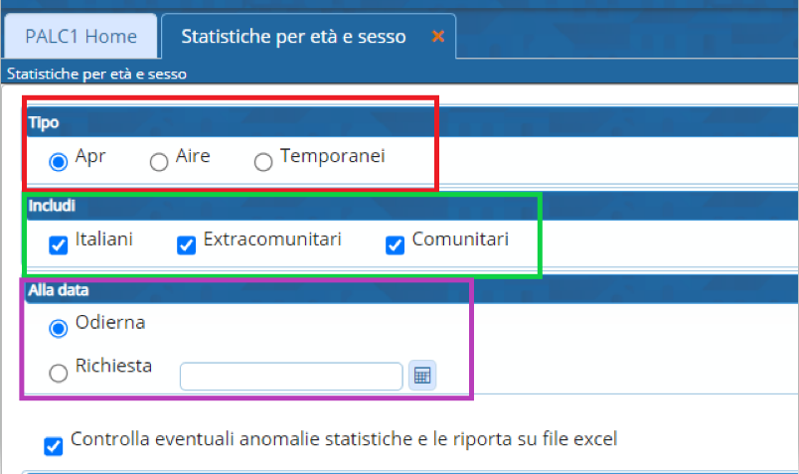
Tipo
E' possibile effettuare una statistica della popolazione Residente (APR) oppure Aire (Anagrafe Italiani Residenti all'Estero) o Temporanei (Temporaneamente iscritti in anagrafe per massimo un anno per la richiesta del medico)
Includi
Selezionando o deselezionando è possibile includere o escludere -Italiani -Extracomunitari -Comunitari
Richiesta
La statistica può essere riferita alla data odierna oppure ad una data richiesta (di solito molto utilizzata per la popolazione a fine anno)
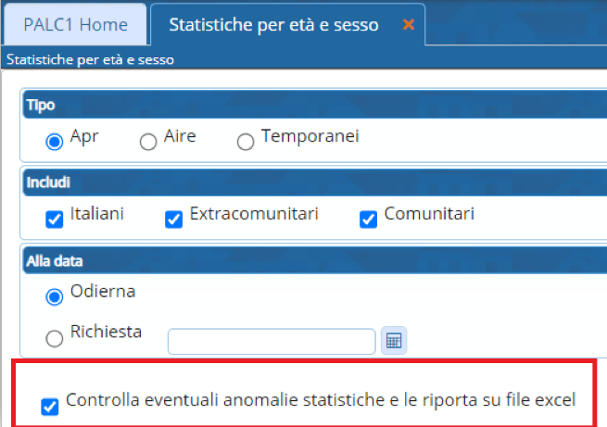
Eventuali anomalie riscontrati su alcuni soggetti verranno scaricati in un file excel
Premendo il tasto ELABORA verrà prodotto il grafico e sulla destra apparirà il tasto Apri Estrazioni
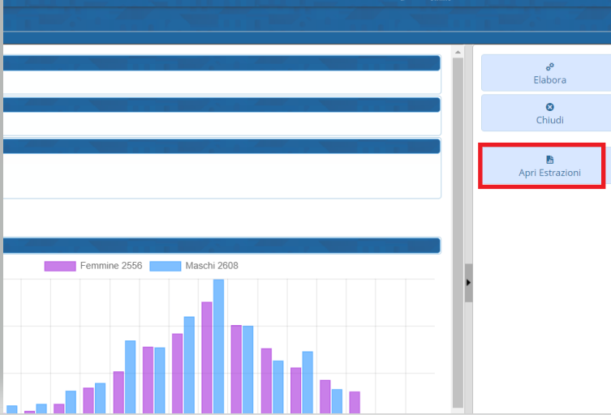
con il quale verranno prodotti 2 file da scaricare
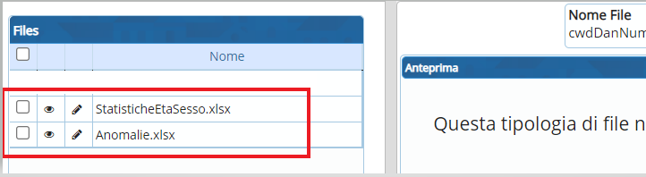
Il primo (StatisticheEtaSesso.xlsx) contenente la statistica richiesta suddivisa per età e sesso
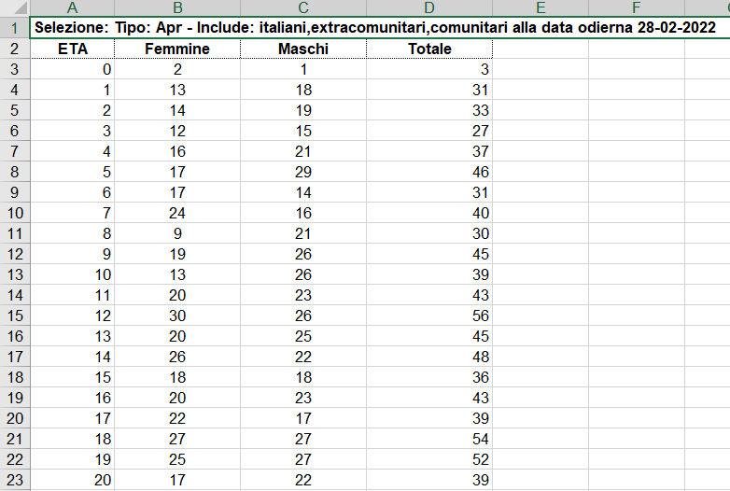
Il secondo (Anomalie.xlsx) contenete le anomalie da sanare
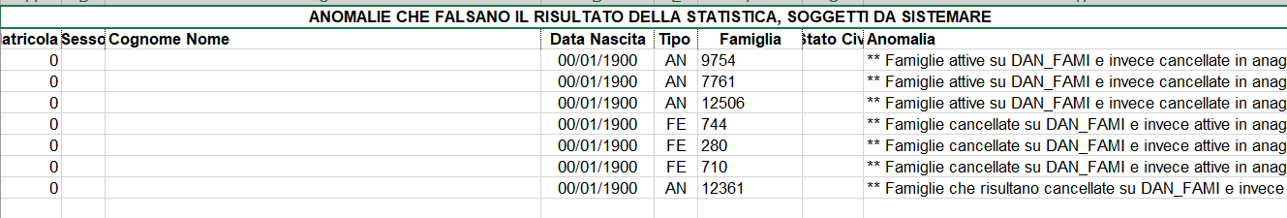 visualizzazioni.

